ФЕДЕРАЛЬНОЕ АГЕНТСТВО ЖЕЛЕЗНОДОРОЖНОГО ТРАНСПОРТА
Федеральное государственное бюджетное образовательное учреждение высшего образования
«Петербургский государственный университет путей сообщения
Императора Александра I»
(ФГБОУ ВО ПГУПС)

Кафедра «Физика»

РАБОЧАЯ ПРОГРАММА
дисциплины
«ФИЗИКА (дополнительные главы)» (Б1.В.ОД.7)

по направлению
09.03.01 «Информатика и вычислительная техника»
по профилю
«Программное обеспечение средств вычислительной техники и автоматизированных систем»
(программа подготовки – прикладной бакалавриат)

Форма обучения – очная

Санкт-Петербург
2016

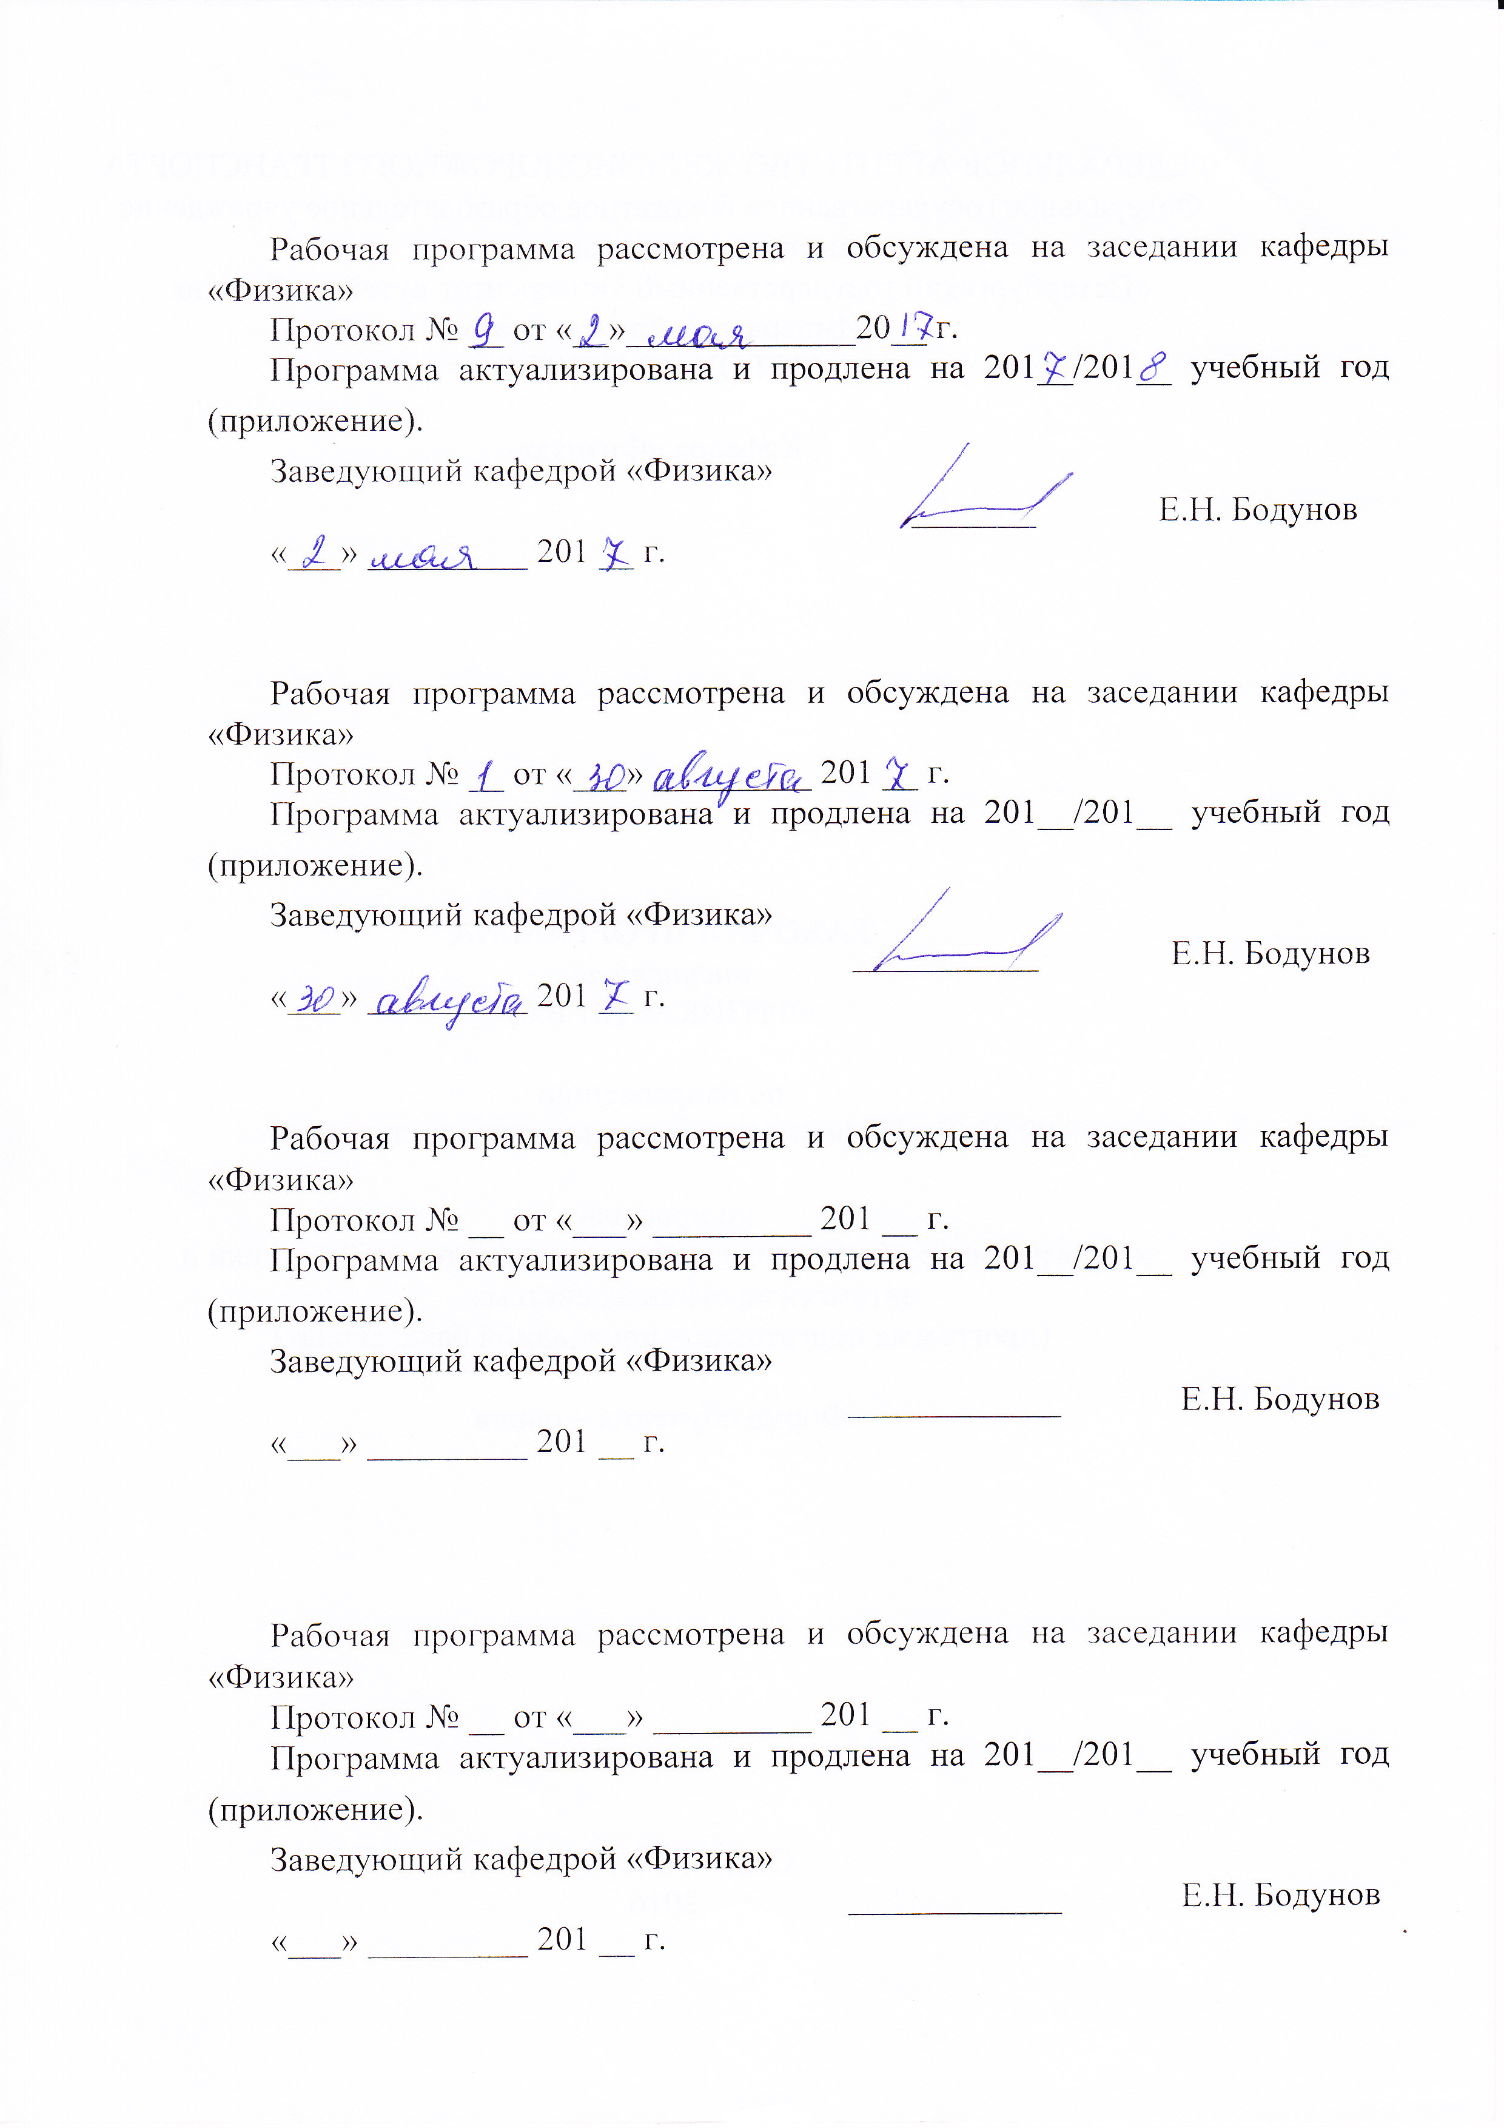

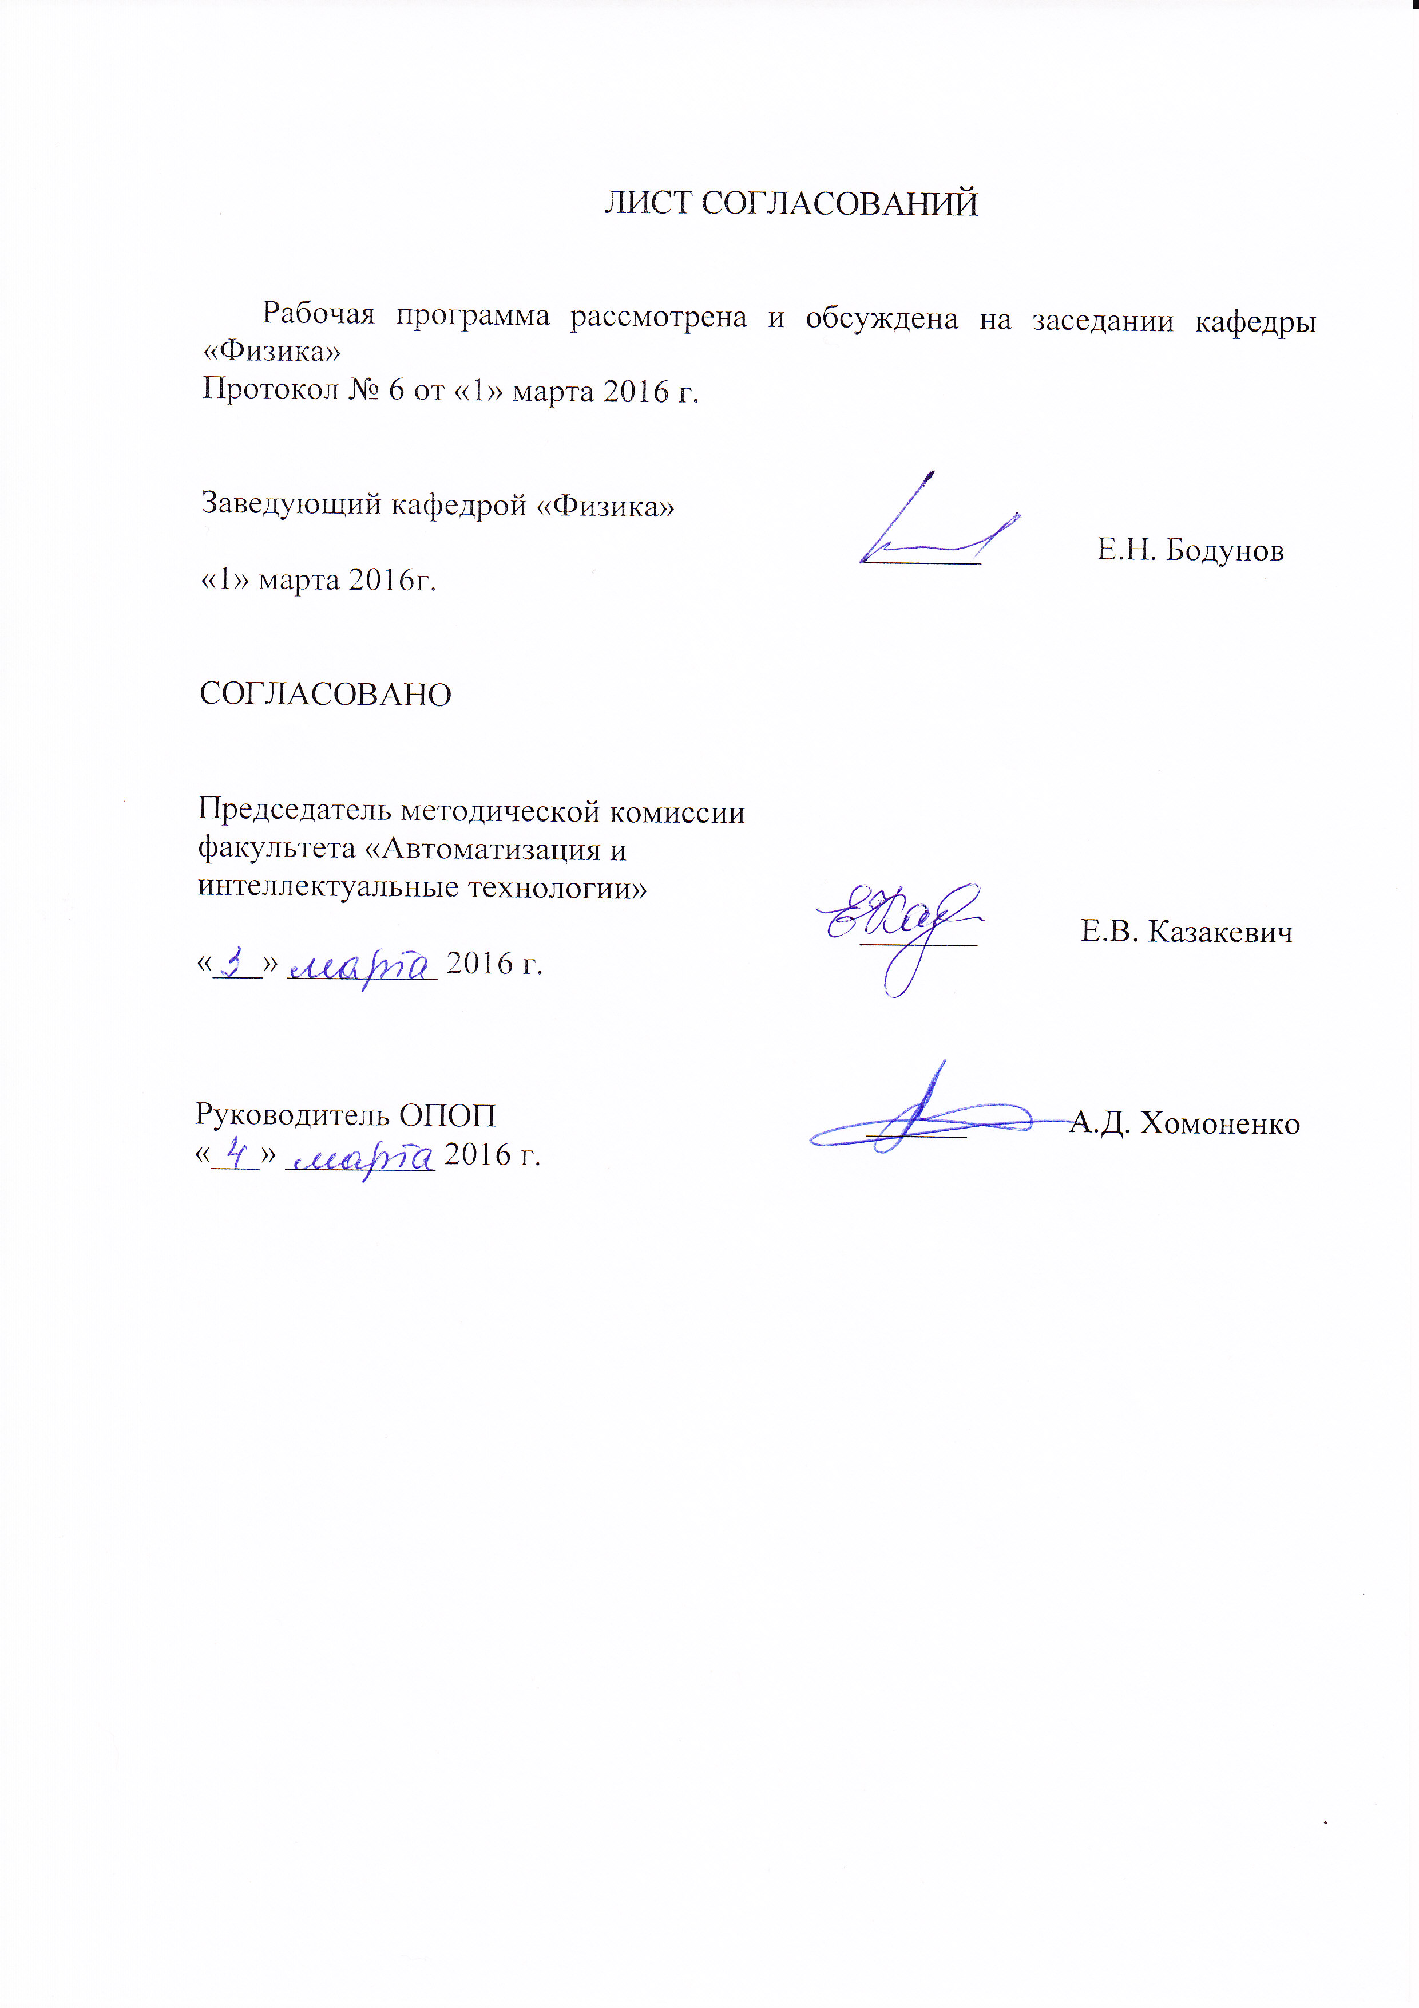
1. Цели и задачи дисциплин.
Рабочая программа составлена в соответствии с ФГОС ВО, утвержденным «12» января 2016 г., приказ № 5 по направлению 09.03.01 «Информатика и вычислительная техника», по дисциплине «Физика (дополнительные главы)».
Целью изучения дисциплины является изучение фундаментальных законов природы и основных физических законов в области механики, термодинамики, электричества и магнетизма, атомной физики.
Для достижения поставленной цели решаются следующие задачи:
- развитие у студентов адекватного восприятия окружающего материального мира,
- развитие логического мышления,
- развитие способности на научном уровне устанавливать физические связи между событиями материального мира.

2. Перечень планируемых результатов обучения по дисциплине, соотнесенных с планируемыми результатами освоения основной профессиональной образовательной программы

Планируемыми результатами обучения по дисциплине являются: приобретение знаний, умений, навыков.
В результате освоения дисциплины обучающийся должен:
ЗНАТЬ:
фундаментальные законы природы и основные физические законы в области механики, термодинамики, электричества и магнетизма, атомной физики,
УМЕТЬ:
применять математические методы, физические законы и вычислительную технику для решения практических задач,
ВЛАДЕТЬ:
инструментарием для решения физических задач в своей предметной области.
Приобретенные знания, умения, навыки и/или опыт деятельности, характеризующие формирование компетенций, осваиваемые в данной дисциплине, позволяют решать профессиональные задачи, приведенные в соответствующем перечне по видам профессиональной деятельности в п. 2.4 основной профессиональной образовательной программы (ОПОП).
Изучение дисциплины направлено на формирование следующих общекультурных компетенций (ОК):
- умеет использовать нормативные правовые документы в своей деятельности (ОК-5).

Изучение дисциплины направлено на формирование следующих общепрофессиональных компетенций (ОПК):
- способностью использовать основные законы естественнонаучных дисциплин в профессиональной деятельности, применять методы математического анализа и моделирования, теоретического и экспериментального исследования (ОПК-2).
Изучение дисциплины направлено на формирование следующих профессиональных компетенций (ПК), соответствующих виду профессиональной деятельности, на который ориентирована программа бакалавриата:
проектно-конструкторская деятельность:
- разрабатывать модели компонентов информационных систем, включая базы данных (ПК-4).
Область профессиональной деятельности обучающихся, освоивших данную дисциплину, приведена в п. 2.1 ОПОП.
Объекты профессиональной деятельности обучающихся, освоивших данную дисциплину, приведены в п. 2.2 ОПОП.

3. Место дисциплины в структуре основной профессиональной образовательной программы
Дисциплина «Физика (дополнительные главы)» (Б1.В.ОД.7) относится к вариативной части и является обязательной дисциплиной обучающегося.

4. Объем дисциплины и виды учебной работы
Вид учебной работы | Всего часов | Семестр
 |  | 2 | 3
Контактная работа (по видам учебных занятий)  В том числе:  - лекции (Л)  - практические занятия (ПЗ)  - лабораторные работы (ЛР) | 86  52  0  34 | 50  34  0  16 | 36  18  0  18
Самостоятельная работа (СРС) (всего) | 157 | 85 | 72
Контроль | 45 | 45 | 0
Форма контроля знаний |  | Э | З
Общая трудоемкость: час / з.е. | 288/8 | 180/5 | 108/3

5. Содержание и структура дисциплины
5.1 Содержание дисциплины

№ п/п | Наименование раздела дисциплины | Содержание раздела
1 | Электростатика | Электрические заряды. Свойства электрических зарядов. Взаимодействие зарядов. Закон Кулона. Электрическое поле. Напряженность электрического поля. Принцип суперпозиции.  Силовые линии электрического поля. Поток напряженности электрического поля. Теорема Гаусса для электрического поля. Применение теоремы Гаусса для электрических полей. Поле сферы, нити, плоскости. Циркуляция напряженности электрического поля. Потенциал. Связь потенциала и напряженности. Электроемкость. Проводники и диэлектрики в электрическом поле.
2 | Электрический ток | Сила и плотность тока. Законы Ома и Джоуля–Ленца в дифференциальной и интегральной формах. Классическая теория электропроводности. Правила Кирхгофа.
3 | Магнетизм | Магнитное поле. Вектор магнитной индукции. Закон Био-Савара-Лапласа. Принцип суперпозиции. Магнитное поле прямого тока. Магнитное поле в центре кругового проводника с током. Циркуляция вектора магнитной индукции. Поток вектора магнитной индукции. Электромагнитная индукция. Работа по перемещению проводника с током в магнитном поле.
4 | Волновая оптика | Электромагнитное поле. Когерентность и монохроматичность световых волн. Интерференция света. Применение интерференции. Дифракция света. Принцип Гюйгенса-Френеля. Метод зон Френеля. Дифракция на круглом отверстии и диске. Дифракционные решетки. Применение дифракции. Поляризация света
5 | Квантовая физика. Строение атома и ядра | Тепловое излучение. Законы излучения абсолютно черного тела. Распределение Планка.  Эффект Комптона. Фотоэлектрический эффект. Энергия, масса и импульс фотона. Волны де-Бройля. Корпускулярно-волновой дуализм материи. Соотношения неопределенностей Гайзенберга. Физический смысл волновой функции.  Строение атома. Модель Бора атома водорода. Состав ядра. Радиоактивность. Масса и энергия ядра. Закон радиоактивного распада. Ядерная реакция.
5.2 Разделы дисциплины и виды занятий

№ п/п | Наименование раздела дисциплины | Л | ПЗ | ЛР | СРС
1 | Электростатика | 12 | 0 | 6 | 35
2 | Электрический ток | 8 | 0 | 4 | 24
3 | Магнетизм | 14 | 0 | 6 | 35
4 | Волновая оптика | 10 | 0 | 10 | 40
5 | Квантовая физика. Строение атома и ядра | 8 | 0 | 8 | 32
Итого |  | 52 | 0 | 34 | 166

6. Перечень учебно-методического обеспечения для самостоятельной работы обучающихся по дисциплине

№  п/п | Наименование раздела | Перечень учебно-методического обеспечения
1 | Электростатика | 1. Савельев И.В. Курс физики: учеб. пособие в 3-х т. Т. 2. Электричество. Колебания и волны. Волновая оптика, 2008. - 467 с.  2. Савельев И.В. Курс общей физики. В 3 т. Т. 2. Электричество и магнетизм. Волны. Оптика. [Электронный ресурс] – Электрон. дан. – СПб.: Лань, 2017. – 500 с. – Режим доступа: http://e.lanbook.com/book/92653  4. Бодунов Е.Н., Никитченко В.И., Петухов А.М., Хохлов Г.Г. Интенсивный курс физики. Электростатика, постоянный электрический ток, магнетизм. [Электронный ресурс] – Электрон. дан. – СПб.: ПГУПС, 2015. – 98 с. – Режим доступа: http://e.lanbook.com
2 | Электрический ток | 1. Савельев И.В. Курс физики: учеб. пособие в 3-х т. Т. 2. Электричество. Колебания и волны. Волновая оптика, 2008. - 467 с.  2. Савельев И.В. Курс общей физики. В 3 т. Т. 2. Электричество и магнетизм. Волны. Оптика. [Электронный ресурс] – Электрон. дан. – СПб.: Лань, 2017. – 500 с. – Режим доступа: http://e.lanbook.com/book/91065  4. Бодунов Е.Н., Никитченко В.И., Петухов А.М., Хохлов Г.Г. Интенсивный курс физики. Электростатика, постоянный электрический ток, магнетизм. [Электронный ресурс] – Электрон. дан. – СПб.: ПГУПС, 2015. – 98 с. – Режим доступа: http://e.lanbook.com
3 | Магнетизм | 1. Савельев И.В. Курс физики: учеб. пособие в 3-х т. Т. 2. Электричество. Колебания и волны. Волновая оптика, 2008. - 467 с.  2. Савельев И.В. Курс общей физики. В 3 т. Т. 2. Электричество и магнетизм. Волны. Оптика. [Электронный ресурс] – Электрон. дан. – СПб.: Лань, 2017. – 500 с. – Режим доступа: http://e.lanbook.com/book/91065  4. Бодунов Е.Н., Никитченко В.И., Петухов А.М., Хохлов Г.Г. Интенсивный курс физики. Электростатика, постоянный электрический ток, магнетизм. [Электронный ресурс] – Электрон. дан. – СПб.: ПГУПС, 2015. – 98 с. – Режим доступа: http://e.lanbook.com
4 | Волновая оптика | 1. Савельев И.В. Курс физики: учеб. пособие в 3-х т. Т. 2. Электричество. Колебания и волны. Волновая оптика, 2008. - 467 с.  2. Савельев И.В. Курс общей физики. В 3 т. Т. 2. Электричество и магнетизм. Волны. Оптика. [Электронный ресурс] – Электрон. дан. – СПб.: Лань, 2017. – 500 с. – Режим доступа: http://e.lanbook.com/book/91065  3. Бодунов Е.Н., Никитченко В.И., Петухов А.М. Интенсивный курс физики. Волновая оптика, элементы квантовой механики, атомной и ядерной физики. [Электронный ресурс] – Электрон. дан. – СПб.: ПГУПС, 2015. – 99 с. – Режим доступа: http://e.lanbook.com
5 | Квантовая физика. Строение атома и ядра | 1. Савельев И. В. Курс физики: в 3 т.: учеб. пособие для вузов. Т. 3: Квантовая оптика. Атомная физика. Физика твердого тела. Физика атомного ядра и элементарных частиц, 2008. - 302. с.  2. Савельев И.В. Курс общей физики. В 3 т. Т. 2. Квантовая оптика. Атомная физика. Физика твердого тела. Физика атомного ядра и элементарных частиц. [Электронный ресурс] – Электрон. дан. – СПб.: Лань, 2017. – 320 с. – Режим доступа: http://e.lanbook.com/book/92652  4. Бодунов Е.Н., Никитченко В.И., Петухов А.М. Интенсивный курс физики. Волновая оптика, элементы квантовой механики, атомной и ядерной физики. [Электронный ресурс] – Электрон. дан. – СПб.: Лань, 2015. – 99 с. – Режим доступа: http://e.lanbook.com

7. Фонд оценочных средств для проведения текущего контроля успеваемости и промежуточной аттестации обучающихся по дисциплине

Фонд оценочных средств по дисциплине является неотъемлемой частью рабочей программы и представлен отдельным документом, рассмотренным на заседании кафедры и утвержденным заведующим кафедрой.

8. Перечень основной и дополнительной учебной литературы, нормативно-правовой документации и других изданий, необходимых для освоения дисциплины

8.1 Перечень основной учебной литературы, необходимой для освоения дисциплины
- Савельев И. В. Курс физики: учеб. пособие в 3-х т. Т. 2: Электричество. Колебания и волны. Волновая оптика, 2008. - 467 с.
- Савельев И. В. Курс физики: в 3 т.: учеб. пособие для вузов. Т. 3: Квантовая оптика. Атомная физика. Физика твердого тела. Физика атомного ядра и элементарных частиц, 2008. - 302. с.
- Савельев И.В. Курс общей физики. В 3 т. Т. 2. Электричество и магнетизм. Волны. Оптика. [Электронный ресурс] – Электрон. дан. – СПб.: Лань, 2017. – 500 с. – Режим доступа: http://e.lanbook.com/book/91065
- Савельев И.В. Курс общей физики. В 3 т. Т. 2. Квантовая оптика. Атомная физика. Физика твердого тела. Физика атомного ядра и элементарных частиц. [Электронный ресурс] – Электрон. дан. – СПб.: Лань, 2017. – 320 с. – Режим доступа: http://e.lanbook.com/book/92652
- Бодунов Е.Н., Никитченко В.И., Петухов А.М., Хохлов Г.Г. Интенсивный курс физики. Электростатика, постоянный электрический ток, магнетизм. [Электронный ресурс] – Электрон. дан. – СПб.: ПГУПС, 2015. – 98 с. – Режим доступа: http://e.lanbook.com/

8.2 Перечень дополнительной учебной литературы, необходимой для освоения дисциплины

- Галанов Е.К., Данилов В.В., Титова Т.С. Оптические и спектральные методы и приборы на железнодорожном транспорте. 2014. – 126 с.
- Антонов Ю.А. Олимпиадные задачи по физике с примерами решений. 2014. – 119 с.
- Бодунов Е.Н., Никитченко В.И., Петухов А.М., Хохлов Г.Г. Интенсивный курс физики. Электростатика, постоянный электрический ток, магнетизм, 2015. – 98 с.
- Бодунов Е.Н., Никитченко В.И., Петухов А.М., Интенсивный курс физики. Волновая оптика, элементы квантовой механики, атомной и ядерной физики, 2015. – 99 с.
- Детлаф А. А., Яворский Б. М. Курс физики. Учеб. пособие для втузов. 2005. - 720 с.
- Трофимова Т.И. Курс физики. 10-е издание, стер. ВШ, М, 2006, 560 с.
7.Чертов А. Г., Воробьев А. А.. Задачник по физике. Учеб. пособие. 2006. - 640 с.

8.3 Перечень нормативно-правовой документации, необходимой для освоения дисциплины
Нормативно-правовая документация не используется.

8.4 Другие издания, необходимые для освоения дисциплины
- Лапшин В.П. Изучение магнитного поля кругового тока. Методические указания к лаб. работе № 206. 2014. – 9 с.
- Романова Р.А., Кытин Ю.А. Определение электродвижущей силы и внутреннего сопротивления источника тока методом компенсации. Методические указания к лаб. работе № 208. 2010. – 8 с.
- Жилич Л.А., Валиневич П.А. Релаксационные колебания в генераторе с неоновой лампой. Методические указания к лаб. работе № 214. 2012. – 11 с.
- Арешев И.П., Данилов В.В. Определение температурного коэффициента сопротивления металлического проводника. Методические указания к лаб. работе № 224. 2013. – 11 с.
- Романова Р.А., Дьяченко А.Т. Исследование электростатических полей. Методические указания к лаб. работе № 227. 2007. – 14 с.
- Кытин Ю.А., Никитченко В.И. Изучение явления взаимной индукции. Методические указания к лаб. работе № 236. 2010. – 10 с.
- Бодунов Е.Н., Кытин Ю.А., Петухов А.М. Изучение свободных электромагнитных колебаний в колебательном контуре. Методические указания к лаб. работе № 237. 2012. – 8 с.
- Уваров В.М., Кытин Ю.А. Определение емкости конденсатора. Методические указания к лаб. работе № 242. 2015. – 7 с.
- Антонов Ю.А., Баринова Н.А., Козловская Р.Т. Основы спектрального анализа. Методические указания к лаб. работе № 303. 2012. – 8 с.
- Галанов Е.К., Жилич Л.А., Хохлов Г.Г. Исследование дифракции Фраунгофера. Методические указания к лаб. работе № 304. 2010. – 10 с.
- Валиневич П.А. Исследование зависимости силы фототока от интенсивности освещения. Методические указания к лаб. работе № 306. 2014. – 7 с.
- Галанов Е.К., Данилов В.В. Дифракция плоской волны на дифракционной решетке. Методические указания к лаб. работе № 307. 2012. – 11 с.
- Романова Р.А. Проверка закона Малюса. Методические указания к лаб. работе № 309. 2014. – 7 с.
- Дьяченко А.Т., Флоринский В.Ю. Определение электродвижущей силы элемента с запирающим слоем. Методические указания к лаб. работе № 312. 2013. – 13 с.
- Жилич Л.А., Фролов А.П. Определение граничной энергии и активности бета-препарата. Методические указания к лаб. работе № 323. 2014. – 9 с.
- Громова Е.С. Поглощение бета-излучения различными веществами. Методические указания к лаб. работе № 331. 2012. – 12 с.
- Никитченко В.И., Петухов А.М. Исследование абсолютно черного тела Методические указания к лаб. работе № 343. 2013. – 11 с.
- Лапшин В.Ф. Взаимодействие рентгеновского излучения с веществом. Методические указания к лаб. работе № 349. 2012. – 9 с.
- Перечень ресурсов информационно-телекоммуникационной сети «Интернет», необходимых для освоения дисциплины

1. Личный кабинет обучающегося и электронная информационно-образовательная среда. [Электронный ресурс] - Режим доступа: http://sdo.pgups.ru/ (для доступа к полнотекстовым документам требуется авторизация).
2. Электронно-библиотечная система издательства «Лань» [Электронный ресурс] - Режим доступа: http://lanbook.com/, свободный.
3. Научная электронная библиотека еLIBRARY [Электронный ресурс] - Режим доступа: http://elibrary.ru/, свободный.

- Методические указания для обучающихся по освоению дисциплины

Порядок изучения дисциплины следующий:
1. Освоение разделов дисциплины производится в порядке, приведенном в разделе 5 «Содержание и структура дисциплины». Обучающийся должен освоить все разделы дисциплины с помощью учебно-методического обеспечения, приведенного в разделах 6, 8 и 9 рабочей программы.
2. Для формирования компетенций обучающийся должен представить выполненные типовые контрольные задания или иные материалы, необходимые для оценки знаний, умений, навыков и (или) опыта деятельности, предусмотренные текущим контролем (см. фонд оценочных средств по дисциплине).
3. По итогам текущего контроля по дисциплине, обучающийся должен пройти промежуточную аттестацию (см. фонд оценочных средств по дисциплине).

- Перечень информационных технологий, используемых при осуществлении образовательного процесса по дисциплине, включая перечень программного обеспечения и информационных справочных систем

При осуществлении образовательного процесса по дисциплине используются следующие информационные технологии:
- технические средства (персональные компьютеры, проектор);
- методы обучения с использованием информационных технологий (демонстрация мультимедийных материалов).
Дисциплина обеспечена необходимым комплектом лицензионного программного обеспечения, установленного на технических средствах, размещенных в специальных помещениях и помещениях для самостоятельной работы в соответствии с утвержденными расписаниями учебных занятий, консультаций, текущего контроля и промежуточной аттестации, самостоятельной работы.

12. Описание материально-технической базы, необходимой для осуществления образовательного процесса по дисциплине
Материально-техническая база обеспечивает проведение всех видов учебных занятий, предусмотренных учебным планом, соответствует действующим санитарным и противопожарным нормам и правилам.
Она содержит специальные помещения – учебные аудитории для проведения занятий лекционного типа, практических занятий, коллоквиумов, выполнения курсовых проектов, групповых и индивидуальных консультаций, текущего контроля и промежуточной аттестации, а также помещения для самостоятельной работы и помещения для хранения и профилактического обслуживания учебного оборудования. Помещения на семестр учебного года выделяются в соответствии с расписанием занятий.
Специальные помещения укомплектованы специализированной мебелью и техническими средствами обучения, служащими для представления учебной информации большой аудитории (мультимедийным проектором, экраном, либо свободным участком стены ровного светлого тона размером не менее 2×1,5 метра, стандартной доской для работы с маркером). В случае отсутствия стационарной установки аудитория оснащена розетками электропитания для подключения переносного комплекта мультимедийной аппаратуры и экраном (либо свободным участком стены ровного светлого тона размером не менее 2×1,5 метра).
Для проведения занятий лекционного типа предлагаются демонстрационное оборудование и учебно-наглядные пособия, обеспечивающие тематические иллюстрации в форме презентации на
